1. Test Stratejisi (Savaş Planı - "Nerede ve Ne Zaman?")
Sürecin en üst çatısıdır. Genellikle tüm şirketi veya büyük bir projeyi kapsayan yönetimsel bir karardır.
- Mantığı: "Bu projede kaliteyi nasıl sağlayacağız?" sorusuna yanıt verir.
- İçeriği: Hangi araçlar (Jira, Selenium) kullanılacak? Test ortamları (Staging, Prod) neler olacak? Hata (Bug) yönetim süreci nasıl işleyecek?
- Örnek: "Biz bu projede her kod değişiminde otomatik regresyon testleri çalıştıracağız ve %90 kod kapsama (code coverage) hedefleyeceğiz."

2. Test Yaklaşımı (Bakış Açısı - "Neye Göre?")
Stratejinin altındaki felsefedir. Test senaryolarını hangi kaynağa dayanarak kurgulayacağınızı belirler.
- Gereksinim Bazlı: "Analiz dokümanında ne yazıyorsa ona bakarım."
- Risk Bazlı: "En kritik yer neresiyse (örn: Ödeme sayfası) oraya yüklenirim."
- İş Süreci Bazlı: "Kullanıcı bu siteyi nasıl kullanıyorsa o akışı takip ederim."

3. Test Türü (Hedef/Amaç - "Neyi Test Ediyoruz?")
Artık uygulama aşamasına yaklaştınız. Testin amacını belirler.
- Fonksiyonel Testler: Sistem doğru çalışıyor mu? (Giriş yapabiliyor mu?)
- Fonksiyonel Olmayan Testler: Sistem ne kadar iyi? (Hızlı mı? Güvenli mi? 1000 kişi girince çöküyor mu?)
- Regresyon Testi: "Yeni gelen özellik, eskiden çalışan yerleri bozdu mu?" kontrolü.
- Smoke (Duman) Testi: "Sistem en temel haliyle ayakta mı?" kontrolü.

4. Test Tekniği (Uygulama/Araç - "Nasıl ve Hangi Veriyle?")
İşin en teknik ve mühendislik gerektiren, senaryoyu yazma aşamasıdır. Binlerce olasılık arasından hangi veriyi seçeceğinize karar verirsiniz.
- Sınır Değer Analizi (BVA): "Hata sınırda çıkar" diyerek 0, 1, 100, 101 gibi uç değerleri seçmek.
- Denklik Payları (EP): Benzer verileri gruplayıp (Geçerli/Geçersiz) her gruptan birer örnek seçmek.
- Karar Tablosu: Karmaşık if-else mantıklarını bir tabloya dökerek tüm kombinasyonları denemek.

💡 Özet Mantık Zinciri (Mutfak Örneği)
Adım | Kavram | Mutfaktaki Karşılığı
1. Strateji | Genel Plan | "Bu akşam Fransız mutfağı yapacağız ve en kaliteli malzemeleri kullanacağız."
2. Yaklaşım | Bakış Açısı | "Tarif kitabına (Gereksinim) %100 sadık kalarak ilerleyeceğiz."
3. Tür | Amaç | "Yemeğin tadı (Fonksiyonel) ve sıcaklığı (Performans) uygun mu?"
4. Teknik | Uygulama | "Etin pişip pişmediğini anlamak için en kalın yerine (Sınır Değer) termometre batıralım."

🎯 Mülakat Sorusu Örneği
Soru: "Bir login ekranını test edeceksin, bu 4 kavramı nasıl kullanırsın?"
Cevap:
"Önce Strateji olarak bu ekranın hem manuel hem otomasyonla test edileceğine karar veririm. Yaklaşım olarak analistin yazdığı kabul kriterlerini (Gereksinim bazlı) temel alırım. Test Türü olarak önce fonksiyonel testi, sonra stres (performans) testini yaparım. Bu testleri yaparken de Teknik olarak kullanıcı adı ve şifre uzunlukları için Sınır Değer Analizi (BVA) kullanarak senaryolarımı yazarım."
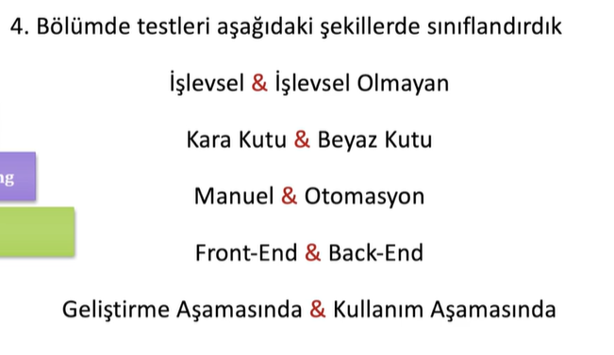
1. İşlevsel (Functional) & İşlevsel Olmayan (Non-Functional)
Bu ayrım "Testin Amacı" ile ilgilidir.
- İşlevsel: "Yazılım ne yapıyor?" sorusuna yanıt verir. Gereksinimlerin (login olma, sepeti onaylama vb.) doğruluğuna bakar.
- İşlevsel Olmayan: "Yazılım ne kadar iyi çalışıyor?" sorusuna bakar. Hız, güvenlik, aynı anda binlerce kişiyi kaldırma (yük testi) gibi kalite özelliklerini ölçer.
2. Kara Kutu (Black Box) & Beyaz Kutu (White Box)
Bu ayrım "Teknik ve Erişim" ile ilgilidir.
- Kara Kutu: Kodun içine bakılmaz. Sadece girdi (input) verilir ve çıktı (output) kontrol edilir. Kullanıcı gibi davranılır.
- Beyaz Kutu: Yazılımın kod yapısı ve mantığı test edilir. if-else dalları, döngüler ve kod akışı kontrol edilir. Genelde yazılımcılar ve teknik testçiler yapar.
3. Manuel & Otomasyon
Bu ayrım "Çalıştırma Yöntemi" ile ilgilidir.
- Manuel: Test uzmanının senaryoları elleriyle tek tek uygulamasıdır. Kullanıcı deneyimi (UX) ve yeni özelliklerin ilk testi için kritiktir.
- Otomasyon: Tekrarlayan testlerin (örneğin regresyon) Selenium, Appium gibi araçlarla kod yazılarak otomatiğe bağlanmasıdır. Hızlıdır ve insan hatasını azaltır.
4. Front-End & Back-End
Bu ayrım "Yazılım Katmanı" ile ilgilidir.
- Front-End: Kullanıcının gördüğü arayüz (butonlar, renkler, ekran geçişleri) test edilir. Tarayıcı ve mobil ekran uyumluluğu önemlidir.
- Back-End: Görünmeyen "mutfak" kısmı test edilir. API'lar, veritabanı (SQL) ve sunucu mantığı kontrol edilir. Verinin doğru işlenip işlenmediğine bakılır.
5. Geliştirme Aşaması & Kullanım Aşaması
Bu ayrım "Zamanlama ve Yaşam Döngüsü" ile ilgilidir.
- Geliştirme Aşaması (Alpha Testing): Yazılım daha şirketten dışarı çıkmadan, test ekibi ve yazılımcılar tarafından yapılan testlerdir. Hataları erken bulmak amaçlanır.
- Kullanım Aşaması (Beta Testing): Yazılım gerçek kullanıcılara (veya sınırlı bir kitleye) sunulduktan sonra, gerçek hayat senaryolarında nasıl tepki verdiğini görmek için yapılan testlerdir.
🎯 Test Mühendisi İçin Pratik Özet
Bir mülakatta bu görseli şöyle anlatabilirsin:
"Bir yazılımı test ederken; önce Geliştirme Aşamasında, kod yapısını bilmeden (Kara Kutu) ve Manuel olarak İşlevsel (Fonksiyonel) doğruluğunu kontrol ederim. Ardından bu süreci Otomasyona dökerek Back-End (API/DB) seviyesinde İşlevsel Olmayan (hız/güvenlik) testlerini de sürece dahil ederim."
Temel Testler
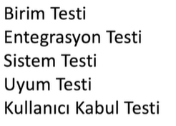
Bu görseldekiler Test Seviyeleri (Test Levels)'dir.
Yani bu liste; testin bir türü veya tekniği değil, yazılımın hangi büyüklükteki parçasına odaklandığımızı gösteren basamaklardır.
Karışıklığı Giderelim (Seviye vs. Tür vs. Teknik)
Hemen defterine bu hiyerarşiyi çiz:
- Test Seviyesi (Nereyi test ediyoruz?): Birim (kodun en küçük parçası), Entegrasyon (parçaların birleşimi), Sistem (tüm yazılım).
- Test Türü (Neyi/Hangi amaçla test ediyoruz?): Fonksiyonel mi? Performans mı? Güvenlik mi?
- Test Tekniği (Nasıl test ediyoruz?): Sınır Değer Analizi mi? Denklik Payları mı?

Test Seviyesi | Yazılım Karşılığı | İnşaat Karşılığı | Kim Yapar?
Birim Testi | Bir fonksiyonu veya kod satırını test etmek. | Tuğlanın sağlamlığını kontrol etmek. | Yazılımcı
Entegrasyon Testi | İki modülün (örn: sepet ve ödeme) birbirine veri aktarıp aktarmadığını test etmek. | Su borusunun musluğa sızıntısız bağlandığını kontrol etmek. | Yazılımcı / Testçi
Sistem Testi | Tüm yazılımın uçtan uca çalışıp çalışmadığını test etmek. | Evin içinde elektrikten suya her şeyin bir bütün olarak çalışması. | Test Mühendisi (Sen)
Uyum Testi | Yazılımın farklı tarayıcı (Chrome, Safari) veya cihazlarda çalışması. | Evin hem sıcak hem soğuk iklime uyumlu olması. | Test Mühendisi
Kullanıcı Kabul Testi (UAT) | Müşterinin "Evet, istediğim buydu" demesi. | Ev sahibinin anahtarı teslim almadan önce evi incelemesi. | Müşteri / Son Kullanıcı
1. Birim Testi (Unit Test)
- Kapsam: Kodun en küçük, test edilebilir parçasıdır (bir fonksiyon, bir metod veya bir class).
- Kim Yapar? Genellikle Yazılımcı yapar.
- Teknik: Beyaz Kutu (White Box). Kodun içine bakılır.
- Örnek: Yazdığın bir toplama fonksiyonunun 2 + 2 verildiğinde 4 döndürüp döndürmediğini kontrol etmek.
- Neden Önemli? Hata ne kadar erken (birim seviyesinde) bulunursa, düzeltme maliyeti o kadar düşük olur.
2. Entegrasyon Testi (Integration Test)
- Kapsam: Birbirinden bağımsız çalışan birimlerin/modüllerin bir araya geldiğinde birbiriyle uyumlu çalışıp çalışmadığıdır.
- Odak Noktası: "Veri alışverişi" ve "arayüzler (interfacing)".
- Örnek: "Giriş Yap" butonuna basıldığında, bilginin Veritabanına (Database) gidip gitmediğini kontrol etmek. Birimler sağlam olabilir ama aradaki "kablo" (bağlantı) kopuk olabilir.
Entegrasyon Testi Yaklaşımları
1. Big Bang (Büyük Patlama) Yaklaşımı
Bu yöntemde tüm modüllerin/birimlerin bitmesi beklenir. Her şey hazır olduğunda hepsi bir kerede birleştirilir ve test edilir.
- Mantığı: "Hepsi hazır, hadi birleştirelim ve çalışıyor mu bakalım."
- Avantajı: Küçük ve basit projeler için çok hızlıdır.
- Dezavantajı (Büyük Risk): Eğer bir hata çıkarsa, bu hatanın hangi modülden kaynaklandığını bulmak (debugging) bir kabusa dönüşebilir. "Patlama" büyük olur, hatanın yeri belli değildir.
2. Aşamalı (Incremental) Yaklaşım
Modüller birbirine mantıksal bir sırayla, teker teker eklenerek test edilir. Hata çıktığında nerede olduğu bellidir. Bu da kendi içinde ikiye ayrılır:
- Yukarıdan Aşağıya (Top-Down): Test ana modüllerden (üst katmanlardan) başlar, alt modüllere doğru iner.
  - Önemli Terim: Henüz yazılmamış alt modüllerin yerine geçici olarak kullanılan kod parçalarına Stub denir.
- Aşağıdan Yukarıya (Bottom-Up): Önce en alt seviyedeki modüller test edilir, yukarıya doğru birleştirilir.
  - Önemli Terim: Üstteki modül henüz hazır değilse onu taklit eden yardımcı kodlara Driver denir.
3. Sistem Testi (System Test)
- Kapsam: Yazılımın tamamı bittikten sonra, bir bütün olarak ele alınmasıdır.
- Kim Yapar? İşte burası senin ( Test Mühendisi'nin) asıl oyun alanıdır.
- Teknik: Kara Kutu (Black Box). Kodun içiyle ilgilenmezsin; kullanıcı gibi davranıp sistemin işlevsel (fonksiyonel) ve performans gereksinimlerini karşılayıp karşılamadığına bakarsın.
- Örnek: Bir e-ticaret sitesinde üye olup, ürün seçip, kredi kartıyla ödeme yapıp faturayı görüntülemeye kadar olan tüm akışın testi.

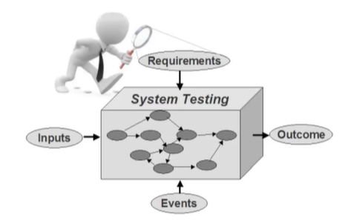
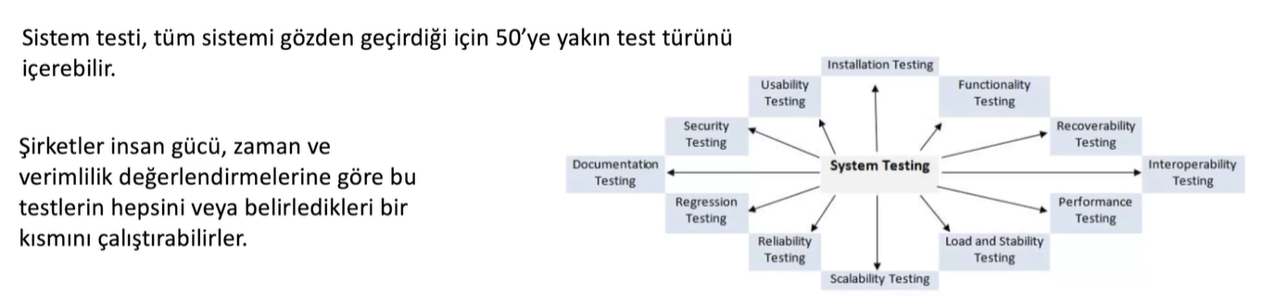
🎯 Mülakatlarda En Çok Sorulan Farklar
Soru: "Birim Testi mi daha önemli yoksa Sistem Testi mi?" Cevap: "Her ikisi de farklı amaçlara hizmet eder. Birim testi kodun doğruluğunu (mantığını) sağlar; Sistem testi ise yazılımın kullanılabilirliğini ve gereksinimleri karşılayıp karşılamadığını doğrular. Birim testi yapılmadan sistem testine geçilirse, sistem testinde bulunan küçük bir hatanın kaynağını bulmak çok zor ve maliyetli olur."
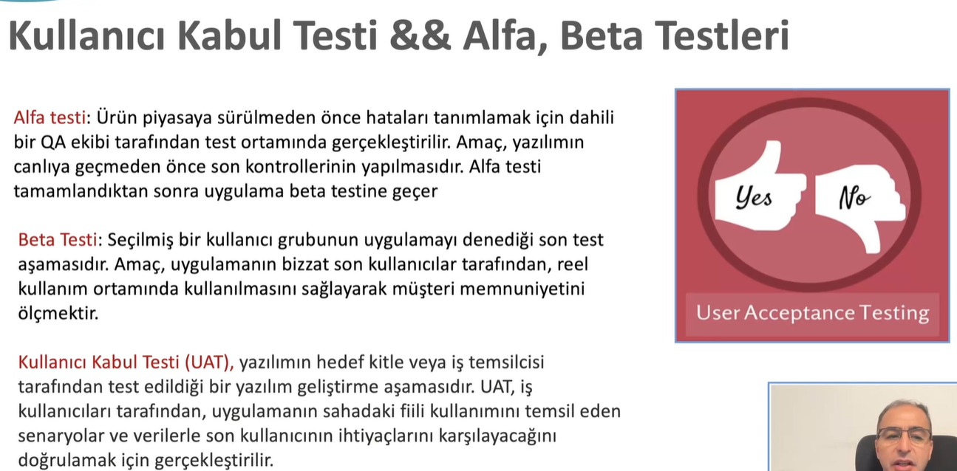
Alfa Beta testlerini her küçük değişiklik sonrası yapmak zorunda değiliz ama UAT mutlaka yapılmalı.
Diğer Yazılım Test Türleri (Testing Types)
Duman Testi (Smoke Test)
Nereden Geliyor Bu İsim?
Elektronik devrelerin fişe ilk takıldığında "duman çıkıp çıkmadığına" bakılması mantığından gelir. Eğer duman çıkıyorsa, devrenin geri kalanını incelemeye gerek yoktur; sistem temelden bozuktur.
1. Nedir? (Amacı)
Yazılımın her yeni sürümü (build) geldiğinde, sistemin en temel ve en kritik fonksiyonlarının çalışıp çalışmadığını anlamak için yapılan kısa ve yüzeysel bir testtir.
- Slogan: "Sistem testi yapmaya değer mi, yoksa hemen geri mi göndermeliyim?"
2. Ne Zaman Yapılır?
- Yazılımcı yeni bir kod paketi (build) teslim ettiğinde ilk iş olarak yapılır.
- Eğer Smoke Test başarısız (FAIL) olursa, detaylı test aşamasına geçilmez. Yazılım "kararsız" kabul edilir ve hemen yazılımcıya iade edilir.
3. Neler Test Edilir? (Kapsam)
Sistemin "olmazsa olmaz" özellikleri.
- Örnek: Bir e-ticaret sitesi için;
  - Site açılıyor mu?
  - Kullanıcı giriş yapabiliyor mu?
  - Sepete ürün ekleniyor mu?
  - (Ürünün renginin yanlış olması veya faturanın fontu burada önemsizdir; onlar detaylı testin konusudur.)
🎯 Smoke Test ve Sanity Test Karışıklığına Son!
Bu ikisi çok karıştırılır. Mühendisçe bir ayrım yapalım:
Özellik | Smoke Test (Duman) | Sanity Test (Mantıklılık)
Kapsam | Geniş ama yüzeysel (Tüm sistem). | Dar ama derin (Sadece bir bölge).
Odak | Sistemin genel sağlığı. | Belirli bir bug düzelmiş mi?
Zamanlama | Her yeni build/versiyon başında. | Bug düzeltildikten hemen sonra.

💡 Mühendislik ve Otomasyon Notu
Smoke Testler genellikle otomatize edilir. Çünkü her sabah veya her yeni kod geldiğinde aynı temel adımları elle (manuel) kontrol etmek vakit kaybıdır. Selenium ile yazacağın "Login olup ana sayfaya gitme" scripti aslında senin Otomatik Smoke Testin olacak.

🎯 Örnek Mülakat Sorusu
Soru: "Duman testi başarısız olan bir sürüm için ne yaparsın?"
Senin Cevabın: "Testi hemen durdururum. Sistemin ana fonksiyonları çalışmadığı için diğer detaylı testleri koşmak zaman kaybı olacaktır. Yazılımı 'unstable' (kararsız) olarak işaretleyip hata raporuyla birlikte geliştirici ekibe geri gönderirim."
Regresyon Testi (Regression Test)
1. Nedir? (Amacı)
Yazılımda yapılan bir değişikliğin (yeni bir özellik eklenmesi, bir hatanın düzeltilmesi veya bir güncelleme), daha önce düzgün çalışan kısımları bozup bozmadığını anlamak için yapılan testtir.
- Slogan: "Yeni gelen, eskiyi bozdu mu?"
2. Ne Zaman Yapılır?
- Sisteme yeni bir özellik eklendiğinde.
- Bir hata (bug) düzeltildiğinde.
- Yazılımın çalıştığı ortam değiştiğinde (Örn: Veritabanı güncellemesi veya sunucu değişikliği).
3. Neden Çok Önemlidir?
Yazılım kodları birbirine iplerle bağlı dev bir ağ gibidir. Sen bir köşedeki hatayı düzeltirken, hiç alakasız bir yerdeki "ip" kopabilir. Regresyon testi, o kopan ipi bulmanı sağlar.

💡 Regresyon Testi Stratejileri
Tüm sistemi her seferinde test etmek zordur. Bu yüzden 3 farklı yol izlenebilir:
- Hepsini Tekrar Test Et (Retest All): Sistemin her yerini baştan aşağı kontrol etmek. En güvenli ama en yavaş yoldur.
- Kritik Bölgeleri Seç: Sadece riskli ve ana fonksiyonları test etmek.
- Değişiklikten Etkilenenleri Seç: Sadece kod değişikliğinin dokunduğu modüllere odaklanmak.

🎯 Regresyon ve Yeniden Test (Retesting) Farkı
Bu ikisi mülakatların "en popüler" tuzak sorusudur:
Özellik | Yeniden Test (Retesting) | Regresyon Testi (Regression)
Odak | Sadece hatanın (bug) kendisine odaklanır. | Sistemin geri kalanına (sağlam yerlere) odaklanır.
Amacı | "Hata gerçekten düzelmiş mi?" diye bakılır. | "Hata düzelirken başka yerleri bozmuş mu?" diye bakılır.
Sıralama | Önce Retesting yapılır. | Hatanın düzeldiği onaylanınca Regresyon yapılır.

🤖 Mühendislik ve Otomasyonun Rolü
Regresyon testleri sürekli tekrarlandığı için manuel yapılması (elle tıklanması) çok sıkıcıdır ve insan hatasına açıktır. Bu yüzden Selenium gibi araçlarla en çok Otomatize edilen test türü budur. Şirketler "Regresyon setimiz var" dediklerinde, aslında tek tuşla tüm sistemi tarayan bir otomasyon kodundan bahsederler.

🎯 Mülakat Sorusu Örneği
Soru: "Yeni bir özellik ekledik ve o özelliğin çalıştığını doğruladık. İşimiz bitti mi?"
Senin Cevabın: "Hayır, henüz bitmedi. Yeni özelliğin çalıştığından emin olmak (Functional Test) yeterli değildir. Bu değişikliğin sistemin mevcut stabilite değerlerini etkileyip etkilemediğini görmek için mutlaka bir Regresyon Testi yapmamız gerekir."
Mantıklılık Testi (Sanity Test)
- Amacı: Sadece belirli bir bug düzeltildikten sonra, o bölgenin mantıklı bir şekilde çalışıp çalışmadığını yüzeysel olarak kontrol etmek.
- Smoke'tan farkı: Smoke geneldir, Sanity daha spesifik bir bölgeye odaklanır.
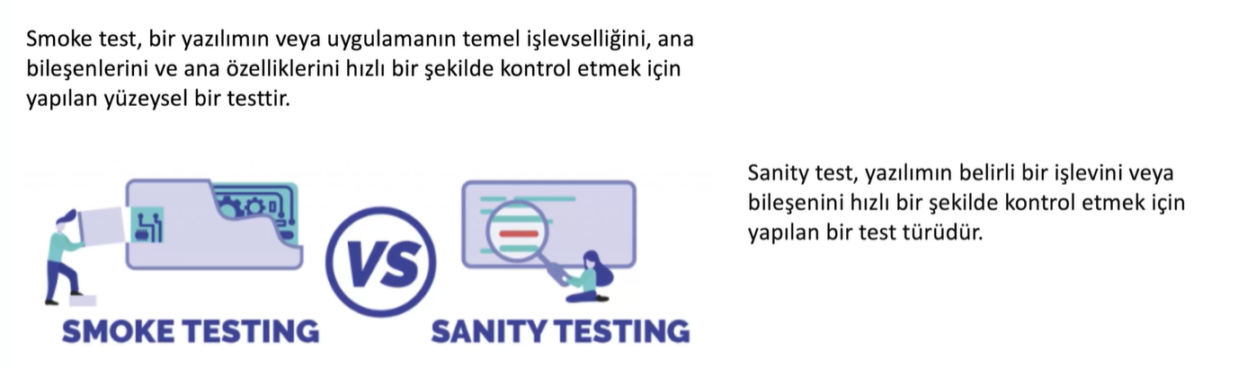
Retesting vs. Sanity: Aradaki Fark Nedir?
- Retesting (Yeniden Test): "Nokta atışı" yapar. Hata (bug) raporunda yazan adımları aynen uygularsın. "Kullanıcı adı alanına 50 karakter girince sistem patlıyordu, şimdi 50 karakter girince patlıyor mu?" Sadece buna bakarsın.
- Sanity Test (Mantıklılık): "Geniş çerçeveye" bakar. Hata düzeltildikten sonra, o hatanın bulunduğu tüm modülün hala mantıklı çalışıp çalışmadığına bakarsın.
2. Senaryo Üzerinden Örnek:
Diyelim ki e-ticaret sitende "Sepette indirim kodu uygulanmıyor" hatası vardı ve yazılımcı "düzelttim" dedi.
- Retesting: Sadece o indirim kodunu girersin ve indirimin düşüp düşmediğine bakarsın. (Hata geçti mi?)
- Sanity: İndirim kodunu girersin, sonra ürün miktarını artırırsın, başka bir ürün daha eklersin, ödeme sayfasına gitmeyi denersin. Yani indirimle alakalı o genel akış hala mantıklı mı? (Sistem hala tutarlı mı?)
Testlerin "Hiyerarşik" Mantığı
Sıralama tam olarak şöyledir:
- Hata Bulunur.
- Yazılımcı Düzeltir.
- Retesting Yapılır: (Hata gerçekten bitti mi?) -> Eğer geçtiyse;
- Sanity Test Yapılır: (Bu düzeltme o modülün genel mantığını bozdu mu?) -> Eğer o da geçtiyse;
- Regresyon Testi Yapılır: (Bu düzeltme sistemin çok uzaklarındaki, alakasız bir yerini bozdu mu?)
Soru: "Vaktin çok kısıtlı, kapsamlı bir regresyon yapamıyorsun. Hata düzeltmelerinden sonra ne yaparsın?" Senin Cevabın: "Hataların düzeltildiğini doğrulamak için Retesting yaptıktan sonra, etkilenen fonksiyonel alanların temel olarak çalıştığından emin olmak için hızlı bir Sanity Test koşarım. Böylece sistemin en azından kritik noktalarında mantıksız bir davranış olmadığını doğrulamış olurum."
🚀 Yazılım Testi "Tek Cümlelik" Özet Rehberi
1. Test Seviyeleri (Kapsam/Neresi?)
- Birim (Unit): Kodun en küçük parçasına (fonksiyon/metot) bakar. (Yazılımcı yapar).
- Entegrasyon: Parçaların birleştiği "bağlantı noktalarına" ve veri akışına bakar.
- Sistem: Yazılımın tamamına, son kullanıcı gözüyle uçtan uca bakar.
- Kabul (Acceptance): Müşterinin "İstediğim buydu" onayı verip vermediğine bakar.
2. Test Türleri (Amaç/Neden?)
- Duman (Smoke): Sistemin en temel haliyle "ayakta" olup olmadığına bakar. (Yüzeysel/Genel).
- Mantıklılık (Sanity): Bir düzeltmeden sonra o bölgenin "mantıklı" çalışıp çalışmadığına bakar. (Modül odaklı).
- Yeniden Test (Retesting): Sadece "raporlanan hatanın" düzelip düzelmediğine bakar. (Nokta atışı).
- Regresyon: Yapılan bir değişikliğin "sağlam olan eski yerleri" bozup bozmadığına bakar. (Bağışıklık kontrolü).
Mühendislik Mantığı (Tam Akış)
- Birim (Unit): Kodun en küçük parçası sağlam mı?
- Entegrasyon: Modüller birbirine doğru bağlandı mı?
- Smoke (Duman): Sistem genel olarak ayağa kalkıyor mu? (Eğer kalkmıyorsa test başlamadan biter).
- Sistem / Fonksiyonel: Tüm özellikler gereksinimlere göre çalışıyor mu?
Neden Önce Smoke, Sonra Sistem Testi?
1. Zaman ve Verimlilik Yönetimi
Sistem Testi çok detaylı, uzun süren ve yorucu bir süreçtir.
- Eğer önce Sistem Testi'ne başlarsan ve 2 saatlik testin sonunda aslında ana sayfanın bile açılmadığını fark edersen, o 2 saati çöpe atmış olursun.
- Ama önce Smoke Test yaparsan, 5 dakikada sistemin "test edilebilir" olup olmadığını anlarsın. Eğer duman çıkmıyorsa (fail ise), "Bu sistem bozuk, bana düzgün bir sürüm getirin" diyerek sistem testine hiç başlamazsın.
--- 🛑 HATA (BUG) BULUNDUĞU ANDA DEVREYE GİREN ALT SÜREÇ 🛑 ---
- Hata Düzeltildi (Fix): Yazılımcı kodu düzeltti.
- Retesting (Yeniden Test): Nokta atışı; raporlanan o hata gerçekten kapandı mı?
- Sanity (Mantıklılık): Hata kapandı ama o modülün geri kalanı hala mantıklı mı? (Örn: Sepet hatası düzeldi ama sepete hala ürün eklenip çıkarılabiliyor mu?)
  - Eğer Sanity geçerse artık "güvendeyiz" demektir.
--- 🔄 GÜVENLİK KONTROLÜ 🔄 ---
- Regresyon: Bu düzeltme veya yeni özellik, sistemin en uzak köşesindeki, hiç alakası olmayan bir yeri (örn: Profil sayfası) bozdu mu?
Hata, Sistem Testi (veya fonksiyonel testler) sırasında fark edilir. Retesting ise sadece o fark edilen hatanın mezara gömülüp gömülmediğini kontrol etmek içindir.
Uçtan Uca Test (E2E - End-to-End Test)
- Amacı: Kullanıcının tüm yolculuğunu test etmektir.
- Örnek: "Üye ol -> Ürün ara -> Sepete ekle -> Ödeme yap -> Fatura al." Tüm katmanların (DB, API, UI) bir bütün olarak çalıştığını doğrular.
1. Nedir? (Amacı)
Sistemin, gerçek bir kullanıcının davranışlarını taklit ederek, başlangıç noktasından bitiş noktasına kadar tüm bağımlılıklarıyla birlikte test edilmesidir.
- Odak Noktası: Sadece butonun çalışması değil; verinin arayüzden çıkıp, API'dan geçip, veritabanına yazılıp, tekrar kullanıcıya bir onay olarak dönmesidir.
2. E2E Testin "Bütünsel" Bakış Açısı
E2E testi yaparken şu 3 katmanı aynı anda doğrularsın:
- Kullanıcı Arayüzü (UI): Ekrandaki her şey doğru görünüyor ve tıklanıyor mu?
- Uygulama Mantığı (API/Backend): Veriler doğru hesaplanıyor ve iletiliyor mu?
- Veritabanı (Database): Yapılan işlem kalıcı olarak kaydedildi mi?
3. Bir Senaryo Örneği (E-Ticaret)
E2E testi "parça parça" bakmaz, "yolculuğa" bakar:
- Adım 1: Kullanıcı siteye girer.
- Adım 2: Bir ürün aratır ve bulur.
- Adım 3: Ürünü sepete ekler.
- Adım 4: Ödeme bilgilerini girer ve onaylar.
- Adım 5: E-postasına "Siparişiniz Alındı" mesajı gelir.
- Adım 6: Veritabanına gidilir ve stoktan o ürünün düştüğü teyit edilir.

💡 Sistem Testi ile E2E Arasındaki Fark Nedir?
Bu iki kavram çok karıştırılır ama aralarında ince bir fark vardır:
- Sistem Testi: Daha çok yazılımın kendi içindeki fonksiyonlarına ve gereksinimlerine odaklanır (Örn: Giriş yapılabiliyor mu?).
- E2E Testi: Yazılımın dış sistemlerle (Ödeme kanalları, SMS servisleri, Veritabanı sunucuları) olan tüm "bağlantı trafiğine" ve gerçek kullanıcı akışına odaklanır.

🎯 Mülakat Sorusu: Neden E2E Testi Yapmalıyız?
Senin Cevabın: "Birim ve entegrasyon testleri parçaların çalıştığını kanıtlar ancak gerçek dünyada sistemler karmaşık ağlar ve dış servislerle konuşur. E2E testi, bu bağımlılıkların tamamını kapsayarak kullanıcı deneyiminin kesintisiz olduğunu ve verinin tüm sistem katmanlarında bozulmadan aktığını doğrular. Bu, canlıya çıkmadan önceki en güvenilir onay mekanizmasıdır."

🤖 Otomasyon ve E2E
E2E testleri genellikle en çok Selenium, Cypress veya Playwright gibi araçlarla otomatize edilen kısımdır. Çünkü bir insanın her gün bu uzun senaryoları (10-15 adım) elle yapması çok zordur.
Kurgusuz Test (Ad Hoc Test)
- Amacı: Herhangi bir doküman veya senaryoya bağlı kalmadan, tamamen sezgisel olarak "yazılımı kırmaya" çalışmaktır. Maymun testi (Monkey Testing) olarak da bilinir.
1. Nedir? (Amacı)
Herhangi bir test senaryosu (test case), doküman veya planlama olmadan; tamamen test uzmanının sezgilerine, deneyimine ve yaratıcılığına dayanarak yazılımı "kırmaya" çalışmasıdır.
- Slogan: "Senaryoyu boşver, bakalım şurayı kurcalarsak ne olacak?"
2. Ne Zaman Yapılır?
Genellikle planlı testler (Sistem, Regresyon vb.) bittikten sonra, eğer hala vakit varsa yapılır. Sistemdeki "köşe bucak" gizli hataları bulmak için harika bir yöntemdir.
3. Ad Hoc Testin Özellikleri
- Dokümantasyon Yoktur: Test sırasında ne yapacağın önceden yazılı değildir. (Hata bulursan raporlarsın ama adımları önceden planlamazsın).
- Doğaçlamadır: "Şu butona 10 kere hızlıca basarsam ne olur?", "İnterneti tam veri gönderirken kesersem ne yapar?" gibi anlık fikirlerle ilerlenir.
- Deneyim Odaklıdır: Yazılımın neresinin patlamaya müsait olduğunu bilen, tecrübeli testçiler tarafından yapıldığında çok etkilidir.

💡 Ad Hoc Test Türleri (Daha İyi Anlamak İçin)
- Buddy Testing (Arkadaş Testi): Yazılımcı ve testçi yan yana oturur. Yazılımcı kodu anlatır, testçi o an aklına gelenleri dener. (Hataları anında yakalamak için çok hızlıdır).
- Pair Testing (Eşli Test): İki test uzmanı tek bir bilgisayarda çalışır. Biri fikir üretir, diğeri uygular. Farklı bakış açıları hatayı daha çabuk ortaya çıkarır.
- Monkey Testing (Maymun Testi): Sisteme rastgele, anlamsız veriler girerek (sanki bir maymun klavyede rastgele tuşlara basıyormuş gibi) sistemi çökertmeye çalışmaktır.
Mülakat Sorusu: Ad Hoc Testin Avantajı ve Dezavantajı Nedir?
Senin Cevabın:
- Avantajı: Test senaryolarının (test cases) gözden kaçırdığı, "beklenmedik" hataları bulmamızı sağlar. Çok hızlıdır, hazırlık gerektirmez.
- Dezavantajı: Planlı olmadığı için testin kapsamını (neyi test edip neyi etmediğimizi) takip etmek zordur. Ayrıca hatayı bulduğunda, o hatayı nasıl yaptığını (adımlarını) hatırlamakta bazen zorlanabilirsin.

💡 Performans ve Yük Testi Grubu (Non-Functional)
Bu grup sistemin "hızı" ve "dayanıklılığı" ile ilgilidir:
- Performans Testi:
1. Nedir? (Amacı)
Yazılımın belirli bir iş yükü altında hızı, yanıt süresi, kararlılığı ve kaynak kullanımını (CPU, RAM vb.) ölçmek için yapılan işlevsel olmayan (non-functional) bir test türüdür.
- Slogan: "Yazılım hızlı mı, yoksa kullanıcıyı bekletiyor mu?"
2. Temel Metrikler (Neyi Ölçüyoruz?)
- Yanıt Süresi (Response Time): Kullanıcı tıkladıktan ne kadar sonra cevap alıyor? (İdeal olan 2 saniyenin altıdır).
- İş Hacmi (Throughput): Sistem saniyede kaç isteği (request) işleyebiliyor?
- Kaynak Kullanımı: İşlem sırasında işlemci (CPU) ve bellek (RAM) ne kadar zorlanıyor?
3. Neden Performans Testi Yaparız?
- Darboğazları (Bottlenecks) Bulmak: Veritabanı mı yavaş, yoksa internet hızı mı yetersiz?
- Ölçeklenebilirliği Ölçmek: Yarın kullanıcı sayısı 10 katına çıkarsa sistem çöker mi?
- Kullanıcı Memnuniyeti: Kimse yavaş açılan bir web sitesinde veya uygulamada vakit geçirmek istemez.
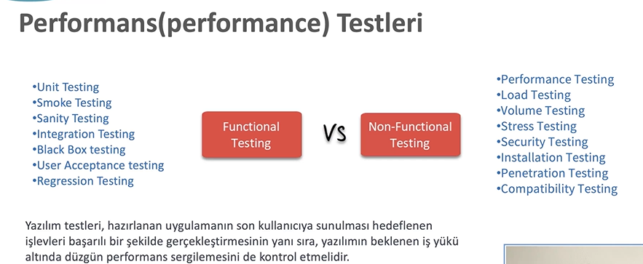
💡 Performans Testinin "Alt Dalları"
Performans testi aslında bir şemsiye terimdir. Eğitim videonun devamında göreceğin Yük (Load) ve Stres (Stress) testleri aslında performans testinin uygulama biçimleridir:
- Yük Testi: Normal kullanıcı sayısında sistem nasıl?
- Stres Testi: Sistem ne zaman pes edecek?
- Hacim Testi: Çok fazla veri varken sistem yavaşlıyor mu?

🎯 Mülakat Sorusu: Performans Testi Ne Zaman Başlamalıdır?
Senin Cevabın: "Performans testi, yazılım geliştirme yaşam döngüsünün (SDLC) mümkün olan en erken aşamasında başlamalıdır. Ancak kapsamlı bir performans testi için genellikle sistem testlerinin tamamlanması ve stabil bir sürümün elde edilmesi beklenir. Çünkü fonksiyonel hataları (bug) olan bir sistemin performansını ölçmek yanıltıcı sonuçlar verebilir."
🤖 Mühendislik Notu
Zeynep, performans testi manuel olarak (elle kronometre tutarak) yapılamaz. Bu alanda en popüler araç Apache JMeter'dır. Ayrıca senin gibi bir mühendis için sistemin arkada harcadığı RAM ve CPU değerlerini izlemek (Monitoring), performans testinin en teknik ve keyifli kısmıdır.
"Akıllı Belediye" uygulaman için düşünürsek; aynı anda 100 kişinin fotoğraf yüklemeye çalışması sisteminde bir yavaşlamaya sebep olur mu? İşte bu sorunun cevabı performans testindedir.
- Yük Testi (Load Test)
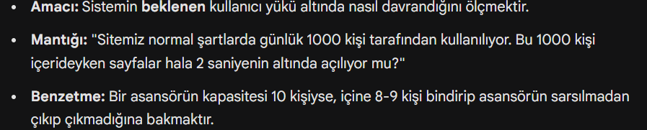
- Stress Testi
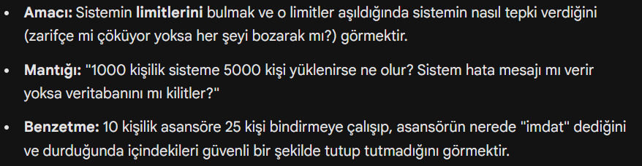
- Hacim (Volume) Testi
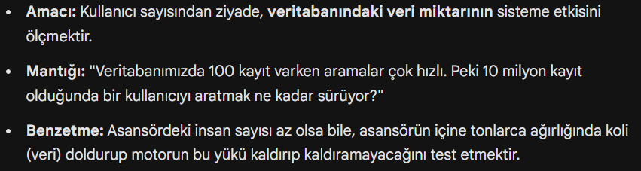
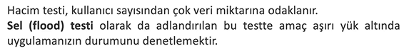
Test Türü | Sorduğu Soru | Kritik Kelime
Yük (Load) | Normalde ne kadar iyiyiz? | Kapasite
Stres (Stress) | Ne zaman patlarız? | Kırılma Noktası
Hacim (Volume) | Çok veri yavaşlatır mı? | Veritabanı Boyutu

Güvenlik Açığı (Vulnerability) Testi
1. Nedir? (Amacı)
Yazılımın içindeki verilerin (kullanıcı şifreleri, kredi kartı bilgileri vb.) korunup korunmadığını, dışarıdan gelebilecek kötü niyetli saldırılara karşı sistemin ne kadar dirençli olduğunu ölçmektir.
- Slogan: "Verilerimiz güvende mi, yoksa birisi arka kapıdan sızabilir mi?"
2. Neleri Kontrol Ederiz? (Kritik Alanlar)
- Yetkilendirme (Authorization): Bir kullanıcı, kendi yetkisi olmayan bir veriye (örneğin başkasının profil bilgilerine) ulaşabiliyor mu?
- Kimlik Doğrulama (Authentication): Şifreleme yöntemleri ne kadar güçlü? "123456" gibi basit şifrelerle sistem kolayca ele geçiriliyor mu?
- Veri Gizliliği: Veriler veritabanında veya internet üzerinden taşınırken şifreli mi (HTTPS/SSL)?
- SQL Injection: Sisteme girilen metin alanlarına kod yazarak veritabanına ulaşılabiliyor mu? (Mühendisler için en klasik saldırı türüdür).

🎯 Mülakat Sorusu Örneği
Soru: "Smoke Testi geçemeyen bir yazılım için Regresyon Testi yapar mısın?"
Senin Cevabın: "Hayır. Smoke Testi yazılımın en temel halinin ayakta olduğunu gösterir. Eğer yazılım en temel haliyle (Örn: Login sayfası açılmıyorsa) çalışmıyorsa, detaylı Regresyon testlerine vakit harcamak verimsiz olur. Yazılımı 'Hatalı (Fail)' olarak yazılımcıya geri gönderirim."
📝 Mühendislik Notu
Zeynep, şu an bu terimleri öğrenmen çok önemli çünkü bir şirkete girdiğinde sana; "Zeynep, yeni build geldi, hemen bir Smoke Test koş, ardından kritik yerlerin Regresyonunu al" diyecekler. Bu listeyi bir test uzmanının "kontrol listesi" olarak düşünebilirsin.
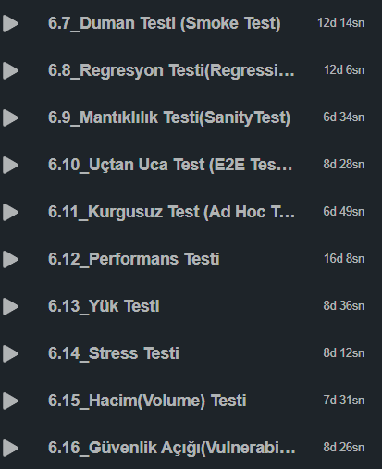
Test Türlerinin "Mantıksal" Gruplanması
Görseldeki o uzun listeyi aslında 3 ana gruba ayırabiliriz:
Grup A: Değişiklik ve Kararlılık Kontrolü (Zamanlama Odaklı)
Bu grup, yazılımın yeni bir versiyonu geldiğinde "ne kadarını test etmeliyim?" sorusuna yanıt verir.
- 6.7 Duman (Smoke): "En temel yerler çalışıyor mu? Derinlemesine teste başlayayım mı?"
- 6.9 Mantıklılık (Sanity): "Sadece düzelen o küçük yer gerçekten düzelmiş mi?"
- 6.8 Regresyon: "Yeni gelen kod, eski sağlam yerleri bozdu mu?" (Bu en çok vaktini alacak olan türdür).
Grup B: Fonksiyonel Olmayan Testler (Kalite ve Dayanıklılık Odaklı)
Bu grup, butonun çalışmasından ziyade sistemin "gücüne" odaklanır.
- 6.12 Performans: "Sistem genel olarak hızlı mı?"
- 6.13 Yük (Load): "Aynı anda 100 kişi girince ne oluyor?"
- 6.14 Stress: "Sistemi patlatana kadar zorlasak kaç kişide çöker?" (Limitleri görme).
- 6.15 Hacim (Volume): "Veritabanında 1 milyon satır varken hala hızlı mı?"
Grup C: Uygulama Biçimi (Yöntem Odaklı)
- 6.10 Uçtan Uca (E2E): "Kullanıcı ilk girişten son çıkışa kadar tüm süreci sorunsuz tamamlıyor mu?"
- 6.11 Kurgusuz (Ad Hoc): "Elimde senaryo yok, tamamen kendi sezgilerimle hata arıyorum."

💡 Neden "Seviye" Değil de "Tür" Diyoruz?
Daha önce öğrendiğimiz "Sistem Testi" bir seviyeydi (yazılımın bütününe bakıyorduk). Bu listedeki "Regresyon Testi" ise bir türdür.
- Sen Sistem Testi seviyesindeyken, hem Regresyon testi yapabilirsin hem de Performans testi yapabilirsin.
Yani:
- Seviye: Neredeyiz? (Evin kaba inşaatı mı bitti, anahtar teslim mi?)
- Tür: Amacımız ne? (Evin sağlamlığını mı ölçüyoruz, muslukların akış hızını mı?)
1. "Her Şeyi Aynı Anda Yapmıyoruz"
Gerçek bir iş gününde masana oturduğunda kimse sana "Zeynep, şimdi bize 5 tane teknik, 3 tane tür, 2 tane seviye say" demeyecek.
- Süreç şöyle işler: Önüne bir iş gelir (örneğin: "Giriş yapma özelliğini test et").
- Sen sadece o anki amacına odaklanırsın. "Doğru çalışıyor mu?" (Tür: Fonksiyonel). "Hangi sayıları deneyeyim?" (Teknik: Sınır Değer).
- Yani bu terimler sen işi yaparken kendiliğinden arka planda çalışır.
2. "Şifreleme" Yöntemi (Hap Not)
Terimler birbirine girdiğinde şu basit kelimelere sığın:
- Seviye (Neresi?): Kod mu? (Birim) Parçalar mı? (Entegrasyon) Hepsi mi? (Sistem)
- Tür (Neden?): Doğru mu? (Fonksiyonel) Hızlı mı? (Performans) Eski yerler bozuldu mu? (Regresyon)
- Teknik (Hangi Veri?): Sınır mı? (BVA) Gruplar mı? (EP)
3. "Mükemmel Olmaya Çalışma"
- Asıl kırılma noktası: Sen ne zaman ki Selenium ile ilk kodunu yazacaksın veya Jira'da ilk hatanı raporlayacaksın, işte o zaman "Aaa, az önce yaptığım şey aslında bir Regresyon testiymiş!" diyeceksin.

💡 Mühendislik Tavsiyesi
Bu terimleri bir "ezber listesi" olarak değil, bir "alet çantası" olarak gör. Çantandaki her aletin adını ilk günden bilmek zorunda değilsin; sadece hangi aletin ne işe yaradığını yavaş yavaş öğrenmen yeterli.
Defterine şunu yaz: "Terimlere değil, mantığa odaklan. Yazılımın neresini, ne amaçla ve hangi verilerle test ettiğini biliyorsan, profesyonel bir Test Mühendisisin demektir."

